УДК 004.93'1

**А. А. Болотов, Е. А. Девятых**

ФГАОУ ВО «Уральский федеральный университет имени первого Президента России Б. Н. Ельцина», г. Екатеринбург, Россия

**Разработка АИС сбора и визуализации данных**

**при исследовании режимов сушки влажных материалов**

**Аннотация.** Рассмотрены основные предпосылки, принципы перехода от использования устаревшего программного обеспечения к новом программным продуктам в образовании, а именно: новизна, более увеличенная и понятная визуализация данных, и расширенная возможность подключения к новым устройствам благодаря настройкам COM-порта и это было реализовано в разработке программного обеспечения «АИС сбора и визуализации данных при исследовании режимов сушки влажных материалов» для образовательного учреждения. Программное обеспечение предназначено для мониторинга веса и расчёта сведений о процессе сушки в установке. Оно представляет собой приложение и реализовано на базе фреймворка Windows Forms. При разработке приложения была произведена отрисовка интерфейса, настройка подключения, выполнены и визуализированы основные расчеты, описаны основные функциональные возможности.

**Ключевые слова:** разработка, сушка, приложение, Windows Forms, режимы сушки, визуализация, приложение для образования.

**Abstract.** The main prerequisites and principles of the transition from the use of old software to new software at the university are considered, namely: novelty, more enlarged and understandable data visualization, and expanded connectivity to new devices thanks to COM port settings, and this was implemented in the development of the software "AIS data collection and visualization in the study of drying modes wet materials" for an educational institution. The software is designed to monitor the weight and calculate information about the drying process in the installation. It is an application and is implemented on the basis of the Windows Forms framework. During the development of the application, the interface was rendered, connection settings were configured, basic calculations were performed and visualized, and the main functionality was described.

**Key words:** development, drying, application, Windows Forms, drying modes, visualization, application for education.

*Введение.* Для обеспечения корректной работы установки в лабораторной работе «Исследования режимов и способов сушки влажных материалов» было использовано штатное ПО, которое обладало большим количеством недостатков: сложный и неудобный пользователям интерфейс, нестабильное подключение к весам, невозможность использования на современных операционных системах и самое главное – отсутствовали необходимые расчеты и визуализации изменения значения влажности и ее скорости во времени. Необходимость нового программного обеспечения сопряжена с несколькими проблемами: эффективность, затратность человеческих ресурсов и надежность. Необходимость разработки обусловлена потребностями в более качественном использовании студентами существующих на лабораторной работе информационных ресурсов для анализа полученных данных. Благодаря использованию приложения, за счет автоматизации процессов и моментального вывода необходимой информации, происходит экономия рабочего времени студентов, в результате чего высвобождаются свободные ресурс, влечет и повышение эффективности, поскольку программа не подвержена человеческим факторам, ускоряется рабочий цикл. Сервис изначально создают для решения нескольких задач, чтобы заложенные в продукт функции комплексно предусматривали успех по нескольким фронтам.

*Целью* данной работы является реализация приложения «Исследование режимов и способов сушки влажных материалов» на платформе Windows Forms, которое предназначено для мониторинга и расчёта данных, сведений о работе весов в установке в реальном времени и в указанное время пользователем.

*Описание приложения*. Автоматизированное рабочее место «Исследование режимов и способов сушки влажных материалов» реализовано в Windows Forms приложения. Приложение позволяет студенту выполняющего лабораторную работу с помощью пользовательских форм мониторить данные с весов и получать готовый расчёт исходя из полученных данных. Информационная система позволяет осуществлять автоматизированный сбор данных о работе весов лабораторной установки (рис.1) в реальном времени или за указанный период, представить его в удобной форме и в общем повысить культуру управления данными с весов, за счет улучшений условий. В дальнейшем планируется совершенствование и развитие системы.

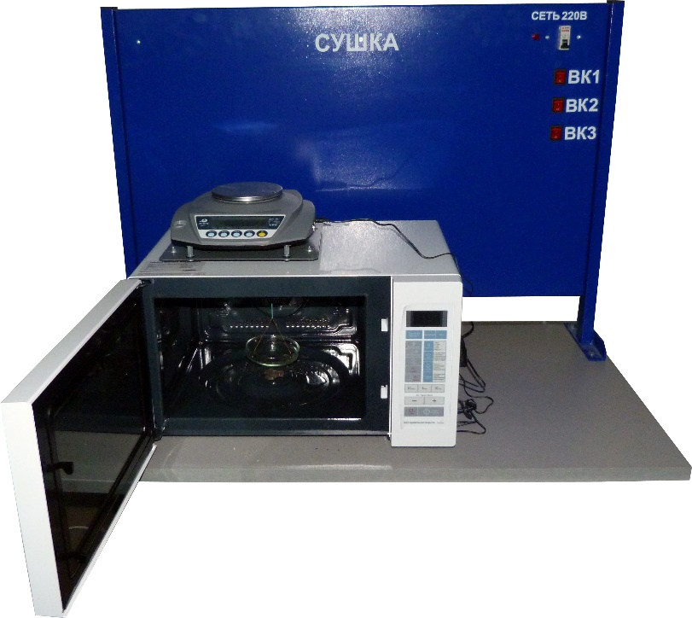

Рис. 1. Лабораторная установка «Изучение различных способов сушки»

Подключение к компьютеру будет осуществляться через RS-485 – стандарт физического уровня для асинхронного интерфейса. Стандарт регламентирует электрические параметры полудуплексной многоточечной дифференциальной линии связи. В настоящее время RS-485 широко распространен в промышленной автоматизации, его используют многие промышленные сети. Такая популярность связана с возможностью организации двустороннего обмена данными всего по одной витой паре проводов, он обеспечивает большую длину линии связи и высокую скорость передачи.

*Процесс разработки.* На начальном этапе разработки приложения был произведен анализ системы в целом, ее взаимодействие с окружающим миром, после чего был составлен порядок выполнения программы:

1. Настройка соединения программы с лабораторной установкой.
2. Обеспечение функционирования программы используя соединение программы с установкой.
3. Реализация интерфейса для пользователя.
4. Создание дистрибутива программы.
5. Составление пояснительной записки.

Помимо этого, были определены входные и выходные данные программы, способ ее взаимодействия (интерфейса) с пользователем, язык и среда программирования, что позволило принять важные решения, которые описывают план действий выполнения работы.

После запуска программы (рис. 2) открывается главная страница, слева можно увидеть интерфейс программы.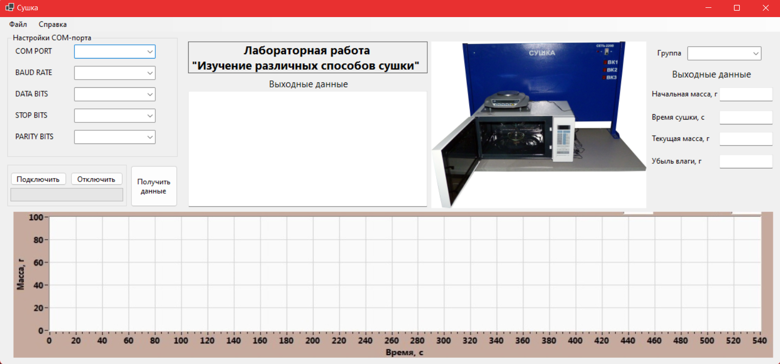

Рис. 2. Главная страница созданной информационной системы

Студенту необходимо пользование программы с настройки соединения с лабораторной установкой (выставление параметров группы не является обязательным). Настройки COM-порта приведены в программе для того, чтобы была возможность подключаться к другим устройствам, чьи настройки могут отличаться от стандартных.

После настройки соединения пользователь нажимает кнопку «Получить данные», вследствие чего увидит, мониторинг информации с весов в виде текстовых полей справа и графика снизу.

Предусмотрен раздел «Справка» для изучения темы лабораторной работы, а также раздел управления и «часто задаваемые вопросы».

**Вывод**

Было разработано программное обеспечение «АИС сбора и визуализации данных при исследовании режимов сушки влажных материалов», которое соответствует новым требованиям и будет передано в эксплуатацию в третьем квартале 2022 года.

**Список использованных источников**

1. Руководство по лабораторному практикуму по курсам теплофизика, теплотехника и термодинамика [Электронный ресурс]:

<https://disk.yandex.ru/i/C6dg-iE6fDZJ8Q>

2. Руководство по C# [Электронный ресурс]:

<https://metanit.com/sharp/>

3. Руководство по программированию в Windows Forms [Электронный ресурс]:

<https://metanit.com/sharp/windowsforms/>